Szanowni Państwo!

Początek kwietnia w naszej dzielnicy szykuje się bardzo interesująco!

Przede wszystkim Rada i Zarząd Dzielnicy Włochy zapraszają na jazzowy koncert utworów Krzysztofa Komedy „**Tribute to Komeda” w aranżacji Andrzeja Jagodzińskiego**. **Piątek 12 kwietnia, godz. 19.00,** Okęcka Sala Widowiskowa. Wstęp za okazaniem zaproszenia. *Zaproszenia do odbioru w biurze Okęckiej Sali Widowiskowej w dniu 8.04.2019 r. w godz. 17.00-19.00. Liczba miejsc ograniczona. Rezerwacja telefoniczna (22) 868 02 01 w dniu 3.04.2019 r. w godz. 9.00 - 18.00; rezerwacja e-mail:* [*lkopania@um.warszawa.pl*](mailto:lkopania@um.warszawa.pl) *w dniu 03.04.2019 r. w godz. 9.00-18.00 (pula zaproszeń w rezerwacji ograniczona).*

Szczegóły - <http://ud-wlochy.waw.pl/page/25,aktualnosci.html?id=3103>



Zapraszamy także na inny ciekawy **koncert - muzyki nowoczesnej**, czyli **Koncert Prawykonań Podyplomowych Studiów Kompozycji UMFC**. **Niedziela 7 kwietnia, godz. 18.00,** Okęcka Sala Widowiskowa. Zabrzmią utwory solowe, kameralne, elektroniczne, a także orkiestrowe. Nie zabraknie dzieł awangardowych, będzie też dużo jazzowych fraz i klimatów, charakterystycznych dla świata muzyki filmowej. Szczegóły - <https://dkwlochy.pl/index.php/aktualnosci-osw/104-aktualnosci/aktualnosci-osw/959-koncert-prawykonan-podyplomowych-studiow-kompozycji-umfc>

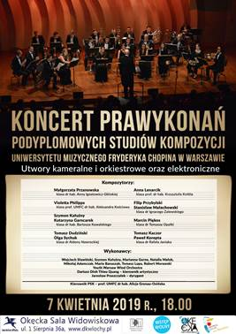

Z kolei całe rodziny zapraszamy na **Artystyczne Warsztaty Wielkanocne**. **Niedziela 7 kwietnia, w godz. 12-15.00, Dom Kultury „Włochy”, ul. Chrobrego 27.** Szczegóły - <https://dkwlochy.pl/index.php/102-aktualnosci/aktualnosci-dkw/961-artystyczne-warsztaty-wielkanocne>

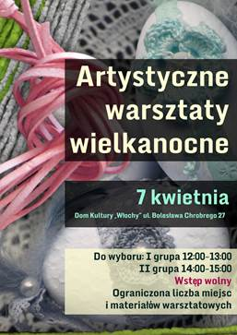

Jak co tydzień nie zabraknie także **filmu w kinie ADA**. Tym razem kryminał **„Ciemno, prawie noc”.** Szczegóły - <https://dkwlochy.pl/index.php/repertuar/963-ciemno-prawie-noc>

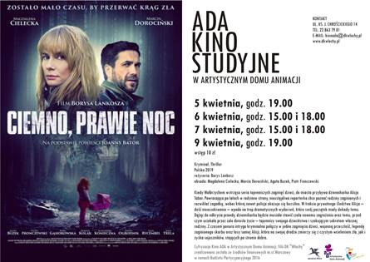

Także nasza **Biblioteka** ma bardzo **ciekawą ofertę**. Zapraszamy m.in. na Klub Gier Planszowych, na czytanie powieści dla dzieci, czyli „Bawmy się bzdurkami”, na spotkanie „Ogród marzeń”, czy spotkanie Klubu dla Kreatywnych.  Szczegóły - <https://www.bpwlochy.waw.pl>

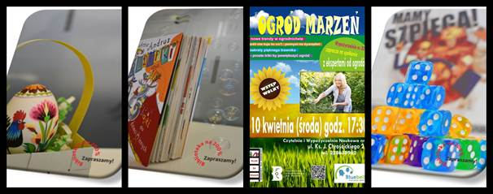

A **MAL we Włochach** zaprasza na kolejną edycję bezpłatnych **spotkań z doradcą zawodowym**!  **Od 10 kwietnia w każdą środę przy Rejonowej 6/8** w godzinach 18:00 i 19:00 będzie możliwość skorzystania z profesjonalnej porady doradcy zawodowego. Należy wysłać swoje zgłoszenie na adres [blasota@opswlochy.waw.pl](mailto:blasota@opswlochy.waw.pl) z informacją, która godzina spotkania Was interesuje. Szczegóły - <https://www.facebook.com/malwewlochach/photos/a.1877372199027879/2088494997915597/>

Przy okazji informujemy, że informacje na temat planowanego strajku nauczycieli znajdą Państwo na stronie UD Włochy oraz na <http://edukacja.um.warszawa.pl/dla-ucznia-i-rodzica/informacje-dla-rodzicow-w-zwiazku-z-planowanym-strajkiem>